日本農業新聞
2025年12月26日

２６年度の農水予算１％増、２兆２９５６億円 きょう決定
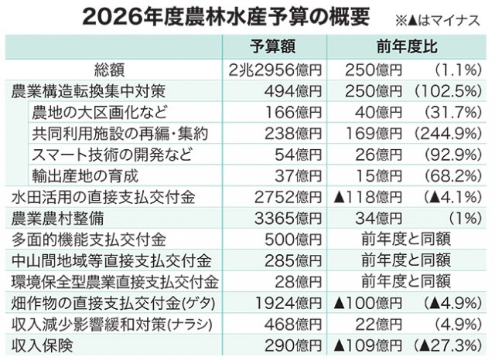
構造転換は倍増４９４億円
農水省は２５日、２０２６年度の農林水産予算を総額２兆２９５６億円とする方針を示した。前年度を１％（２５０億円）上回る水準で、増額は３年連続。日本中央競馬会（ＪＲＡ）から拠出を受ける２５０億円がそのまま増額された形だ。農業の構造転換を進めるための予算は、前年度から倍増となる４９４億円を確保した。政府は２６日、２６年度予算案を閣議決定する。
政府は、２５～２９年度の５年間を「農業構造転換集中対策期間」と位置付け、農地の大区画化などを進める方針だ。５年間で既存予算とは別枠で事業規模２・５兆円、うち国費１・３兆円の予算確保を目指しており、２年目となる２６年度予算に注目が集まっていた。
農業の構造転換を進めるための財源に充てるため、同省は２６～２９年度の４年間、所管するＪＲＡから毎年２５０億円の拠出を受ける方針だ。２４日には、鈴木憲和農相が片山さつき財務相と直接交渉して合意した。
２６年度の農林水産予算は、２５年度予算（２兆２７０６億円）にこの２５０億円が加わった額となった。前年度からの増額幅は、直近の２５年度（２０億円増）や２４年度（３億円増）を大きく上回った。
事業別に見ると、農業構造転換集中対策は４９４億円。内訳は、（１）農地の大区画化などに１６６億円（２）共同利用施設の再編・集約に２３８億円（３）スマート農業技術の開発などに５４億円（４）輸出産地の育成に３７億円――だ。
同省によると、農業構造転換集中対策の予算は２４年度補正で９９４億円、２５年度当初で２４４億円、２５年度補正で２４１０億円を確保。今回の２６年度当初と合わせると４１４２億円となり、投入を想定する国費１・３兆円の３割に当たる。
その他、主食用米から麦や大豆への転作を支援する「水田活用の直接支払交付金」に１１８億円減の２７５２億円、農業農村整備事業に３４億円増の３３６５億円を計上する。
（北坂公紀）

